**Хромович Агата Янова (Hramowiczowna Agata)**

2 февраля 1808 г – крещение (НИАБ 937-4-32, лист 17об,№4/1808-р).

**НИАБ 937-4-32:** Лист 17об. **Метрическая запись №4/1808-р.**

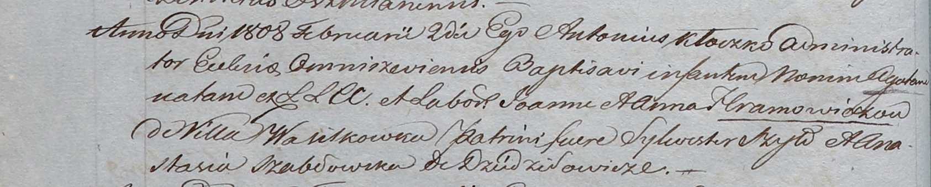

Дедиловичский костел Наисвятейшего Сердца Иисуса. 2 февраля 1808 года. Метрическая запись о крещении.

Hramowiczowna Agata – дочь крестьян с деревни Васильковка.

Hramowicz Joann – отец.

Hramowiczowa Anna – мать.

Szyło Silwester – крестный отец.

Szabłowska Anastasia – крестная мать, с деревни Дедиловичи.

Kłoczko Antonius – ксёндз, администратор Омнишевский.